Отчет о проделанной работе за 2018 - 2019 учебный год.
Группа раннего возраста №1 «Карапузики»

Воспитатели: Морозова М.В. Емелина М.С.
В группе28 детей из них 16 мальчиков и 12 девочек
С момента поступления ребенка в группу раннего возраста мы осуществляли наблюдение за протеканием периода адаптации детей к дошкольному учреждению. Все наблюдения анализировались и фиксировались в листах адаптации, заведенных на каждого ребенка группы. Итог адаптации:
Почти все дети хорошо прошли адаптационный период:
легкая степень адаптации у 11 детей – 43,3 %
средняя степень у 13 детей – 46,7 %
тяжёлая степень адаптации у 4 детей – 10 %

В период адаптации мы приложила максимум усилий, чтобы дети с желанием ходили в детский сад, быстрее привыкали к новым условиям. Ко всем детям осуществлялся индивидуальный подход. Был налажен тесный, контакт с родителями. Каждый родитель получил памятку и рекомендации по адаптации ребёнка к детскому саду. Проведённое анкетирование среди родителей "Давайте познакомимся" позволило полнее узнать о семье, ребёнке, чтобы правильно и во время помочь родителям в адаптационный период.
Перед воспитателями группы были поставлены следующие задачи на 2018 – 2019 учебный год:
1. Укреплять и сохранять здоровье детей. Воспитывать культурно-гигиенические навыки самообслуживания. Развивать основные движения, предупреждать утомление. Развивать восприятие, внимание, память детей.
2. Расширять опыт ориентировки в окружающем, обогащать детей разнообразными сенсорными впечатлениями.
3. Развивать речь детей. Расширять их словарный запас, совершенствовать грамматическую структуру речи. Учить понимать речь взрослых без наглядного сопровождения. Добиваться того, чтобы к концу года речь стала полноценным средством общения детей друг с другом.
4. Создать условия для формирования основ гражданско-патриотического воспитания в период дошкольного детства;
Ведущими целями ФГОС являются:
- создание благоприятных условий; - формирование основ базовой культуры личности; - всестороннее развитие психических и физических качеств в соответствии с возрастными и индивидуальными особенностями; - обеспечение безопасности жизнедеятельности дошкольников.
Цели реализованы в процессе разнообразных видов деятельности:
игровой, коммуникативной, трудовой, познавательно-исследовательской,
продуктивной, музыкально-художественной, чтения.
Все виды деятельности входят в основные направления развития детей:
- физическое;
- познавательно
-речевое;
- художественно
-эстетическое;
- социально
-личностное.

Физическое развитие
Каждое утро в группе раннего развития начинается с зарядке, которой мы уделяем 10 минут
Для самостоятельной двигательной активности в групповой комнате и в спальне организовала спортивные уголки, чтобы детям было удобно пользоваться физ- оборудованием: мячами, кеглями, обручами, кольцами и пр. В группе поддерживался оптимальный двигательный режим.
Занятия по физкультуре мы проводили в спортивном зале по перспективному плану на год. Мы учились повышать двигательную активность малышей. Упражнять детей в ползании, прыжках в длину с места, в ходьбе, перешагивая предметы, упражнять в ползании и переползании через препятствия, учить детей ходить друг за другом на носочках, в бросании мяча и т.д.
К концу года дети уверенно выполняли все физические упражнения , однако Не все дети владеют умением ходить уверенно, менять направление, хорошо ориентироваться в пространстве, переходить от ходьбы к бегу и наоборот. Также не умеют бросать большой мяч двумя руками способом снизу, сверху, не подпрыгивают на месте, не все прыгают с продвижением вперед.
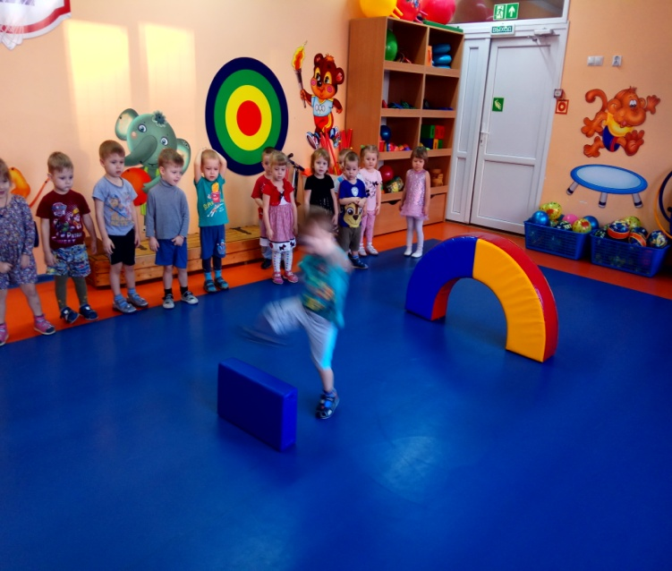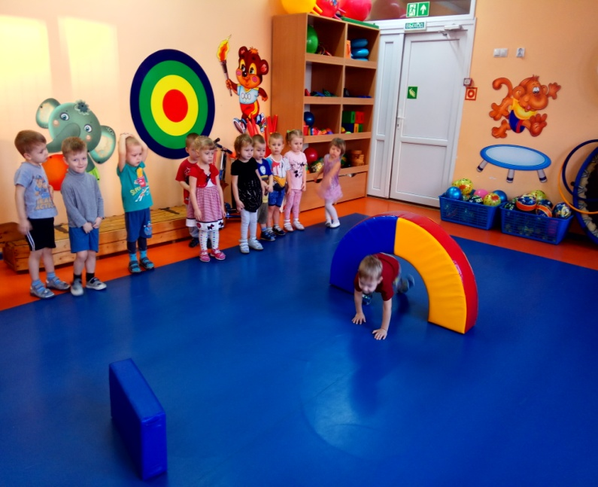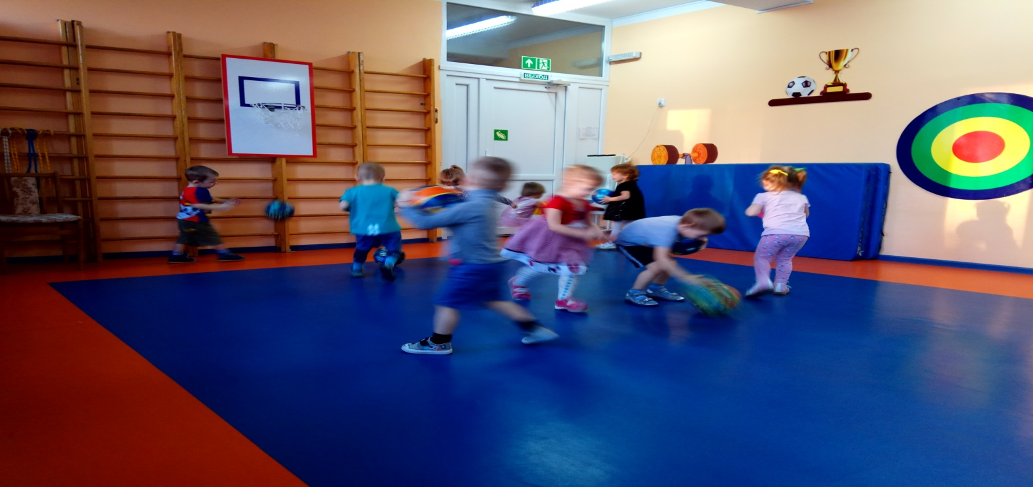

2) Сенсорное развитие
В течении года по проблеме сенсорного развития детей проводили следующие игры:
"Чудесный мешочек", "Определи на ощупь", "Узнай фигуру", "Найди пару", "Найди предмет такой же формы", "Какая фигура лишняя?", "Из каких фигур состоит. ?", "Самая длинная, самая короткая", "Разноцветные кружки", "В какую коробку?", "Какого цвета не стало?", "Собери бусы", "Каждому яблочку свой домик", "Собери пирамидку", "Какого цвета ладошка?", "Сравни предметы по высоте", "Игры с бельевыми прищепками" и т. п.
Воспитатель Морозова Марина Владимировна весь год работала по теме самообразования «Сенсорное воспитание детей в группах раннего возраста»
Наблюдая за ростом сенсорного и интеллектуального развития которая очевидна при многообразии и многогранном использование игр и занятии. Можно смело утверждать, что:
Проработав с детьми 2 - 3 возраста в этом направлении в течение, можно отметить следующие результаты:
а) Все дети без исключения знакомы с приемами сравнения, синтеза, классификации. Они знают форму, цвет, величину.
б) Примерно 1/3 детей испытывают устойчивый интерес к развивающим играм. Возросла степень их активности в самостоятельной деятельности.
в) дети делают первые шаги в развитии сенсорного и интеллектуального развития,
г) Работа по развитию сенсорного развития, по технологии интеллектуального развития детей принесла свой плоды, у детей вырос интерес к новому, это вызывает радость и уверенность в своем деле.
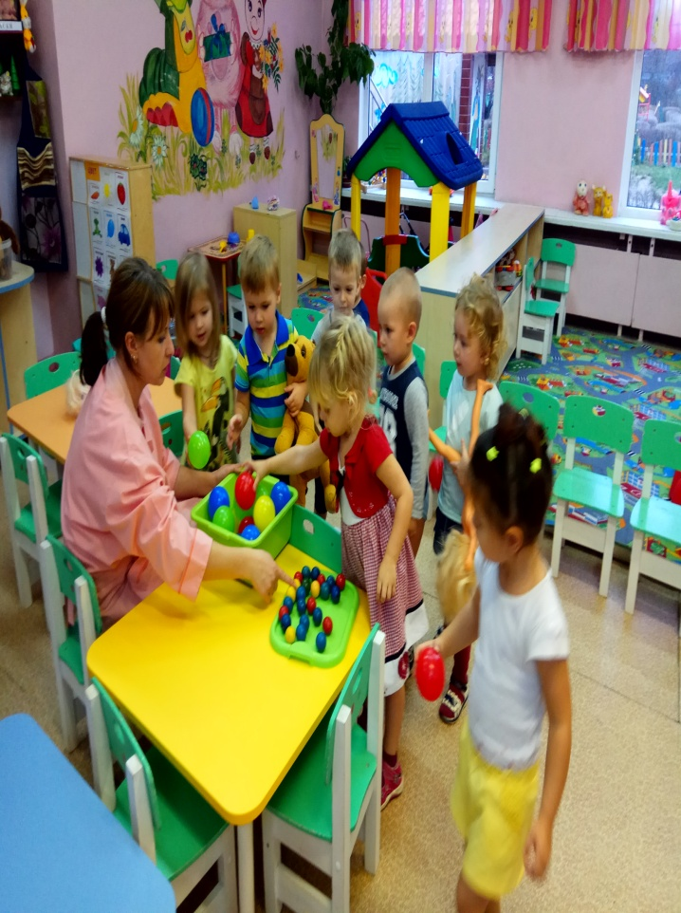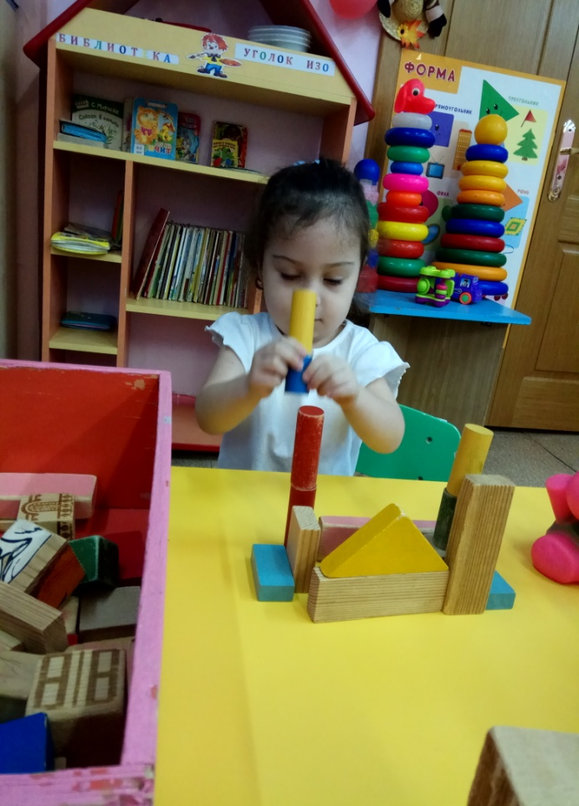
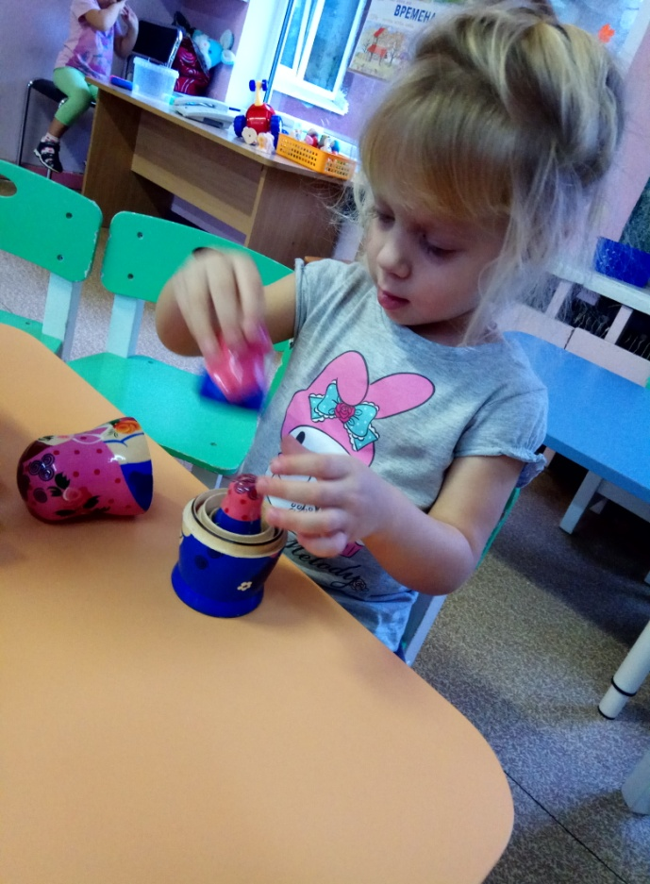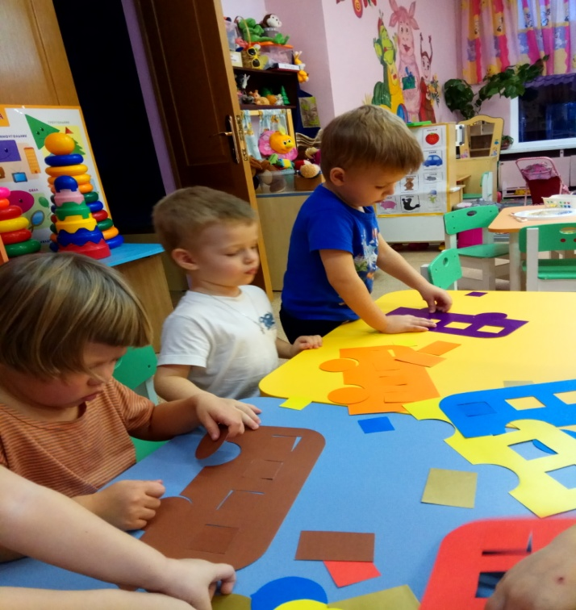

По данной теме с родителями была проведена следующая работа:
1. Консультация "Развитие сенсорных способностей у детей раннего возраста через дидактические игры".
2. Проводила индивидуальные консультации и беседы по данному вопросу.
3. Предложила родителям изготовить игру для детей по сенсорному развитию.
4. Создала картотеку дидактических игр по сенсорному развитию детей раннего и младшего дошкольного возраста.

Ознакомление с окружающим: Учились различать и называть игрушки, предметы мебели, одежды, посуды, их назначение; Учились узнавать и называть некоторые трудовые действия. Учились распознавать и закреплять представления о средствах передвижения.
Образовательная область «Речевое развитие»: Развитие речи и чтение художественной литературы Учились воспринимать небольшие по объёму потешки, сказки, рассказы; Учились следить за развитием действия, понимать содержание. Учились повторять знакомые стихи, фрагменты сказок, по собственной инициативе «читать» знакомые сказки, стихи, с интересом воспринимать новые книжки; учились отчетливо произносить изолированные гласные, согласные звуки (кроме свистящих, шипящих), правильно произносить звукоподражания и слова.
Воспитатель Емелина Марина Степановна весь год работала по теме самообразования «Развитие речи детей младшего возраста с использованием пальчиковых игр и упражнений»
Целью её работы было«повышение своего теоретического уровня, профессионального мастерства и компетентности». Были поставлены следующие задачи:
1) Интегрировать пальчиковые игры, упражнения в речевой деятельности детей.
2) Совершенствовать мелкую моторику детей через пальчиковые игры.
3) Систематизировать работу по совершенствованию пальчиковой моторики.
4) Дать знания родителям о значимости пальчиковых игр.
Для решения поставленных задач была организована система работы.
В начале 2018 – 2019 уч. года была проведена диагностика с целью выявления реального уровня развития речи у детей группы раннего возраста.
На начало учебного года у детей группы раннего возраста № 1 «Карапузики» были выявлены следующие показатели:
Низкий уровень развития 43%-12чел.
Средний уровень развития 39 %-11 чел.
Высокий уровень развития 18%-5 чел.
Вся дальнейшая работа была направлена на повышение уровня развития речи в процессе использования пальчиковых игр и упражнений.
Содержание работы включает в себя целенаправленное и систематическое использование игровых упражнений и пальчиковых игр.
Хочется отметить, что организуемая в данном направлении работа способствовала формированию у детей следующих целевых ориентиров:
- хорошее владение устной речью;
- умение использовать речь для выражения своих мыслей, чувств и желаний;
- умение построить речевое высказывание в ситуации общения;
- развитие крупной и мелкой моторики.
Благодаря последовательной целенаправленной систематической работе по выше обозначенному направлению были выявлены положительные изменения. По результатам диагностики выявлены следующие показатели:
Группа раннего возраста № 1 Конец года
Низкий уровень развития 14 %-4 чел.
Средний уровень развития 50 %-14 чел.
Высокий уровень развития 36 %-10 чел.
Образовательная область «Художественно- эстетическое развитии Рисование Обучались элементарным умениям в рисовании. Учились изображать простые предметы и явления окружающей жизни. Учились проводить мазки, прямые вертикальные линии.
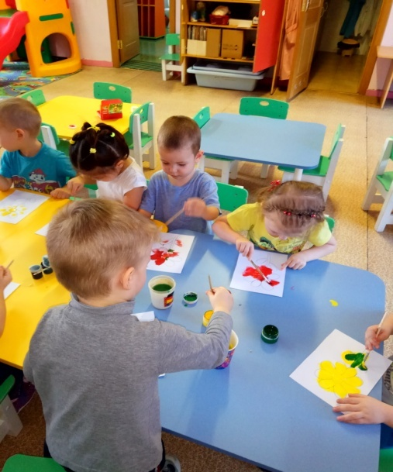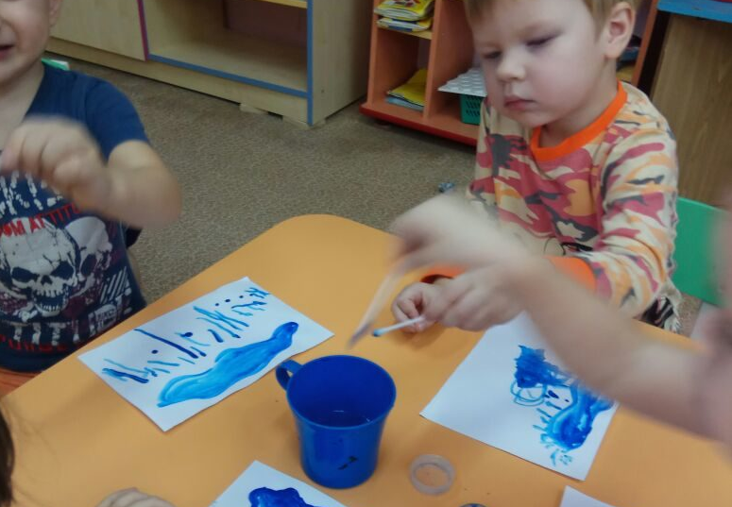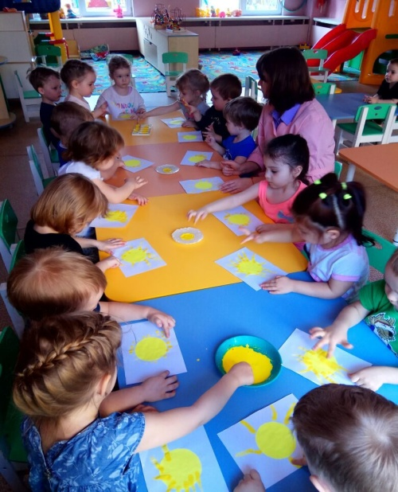
Лепка. Обучались элементарным умениям в лепке. Учились изображать предметы округлой формы. Учились скатывать пластилин прямыми и круговыми движениями, соединять в виде кольца, сплющивать между ладонями.
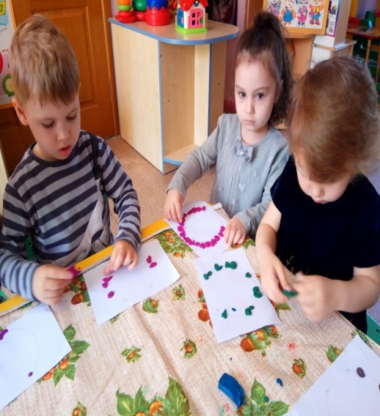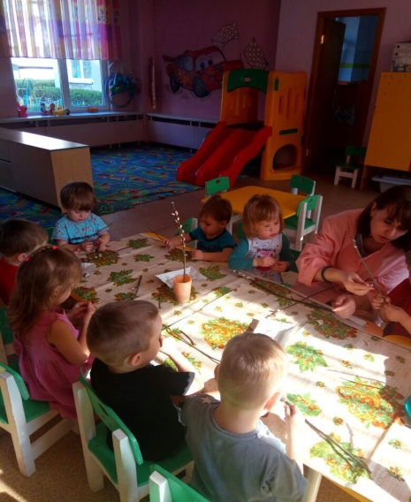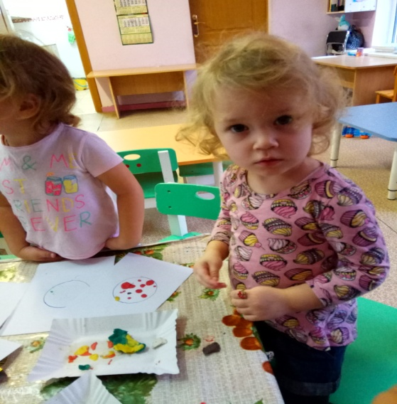
Художественно эстетическое развитие - Музыка.
Учились самостоятельно петь и двигаться в хороводах, песнях-плясках. Развивали интерес и желание играть на муз. инструментах, и способность к музыкально-ритмичес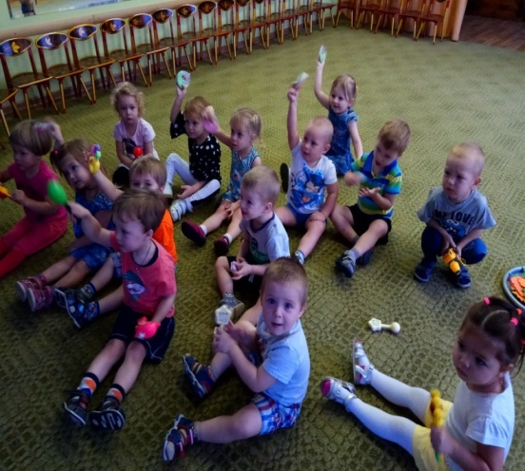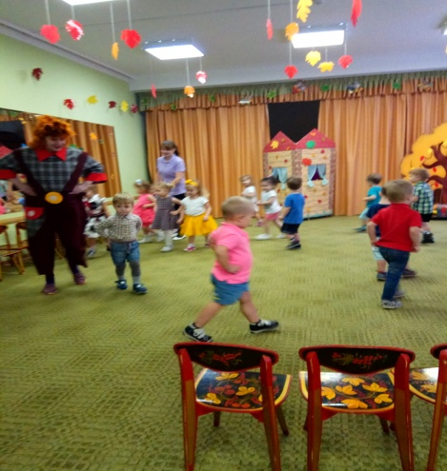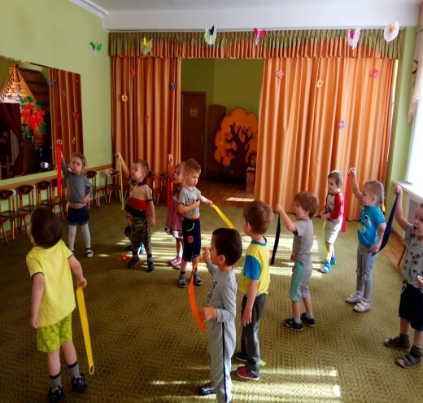

Патриотического воспитания в период дошкольного детства
Беседовали на темы : Любовь к матери ; любовь к семье ; любовь к своему дому; любовь к своему другу; любовь к своему городу ; любовь к своей стране.
С малышами мы играем в «Семью», рассказываем о структуре семьи, о том, какой она должна быть, чтобы всем было хорошо. Как родные люди должны жить в семье: мирно, дружно, без ссор, помогать друг другу, понимать и любить друг друга. Дети узнают, что в каждой семье есть свои традиции, их нужно знать и соблюдать.
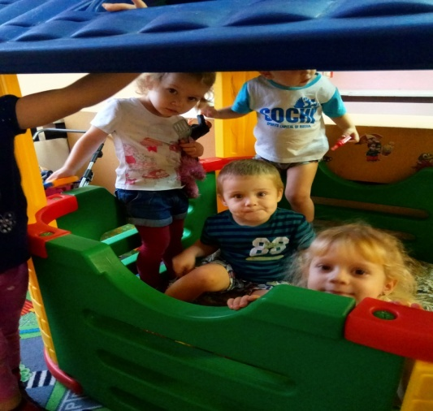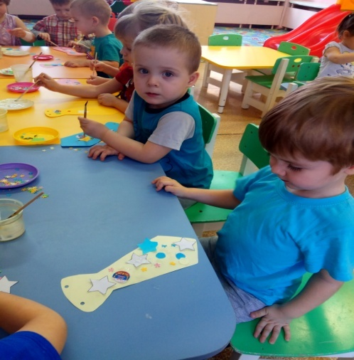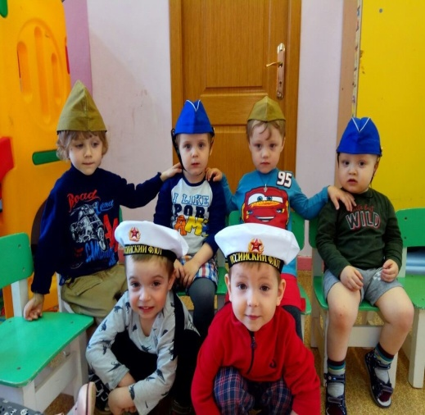

Труд.
Приучались выполнять совместно с воспитателем простейшие поручения (принести игрушки, собрать бумагу, листья, аккуратно складывать детали строительного материала и т.д ) Коммуникация Учились говорить внятно, не торопясь; упражнялись в правильном произношении гласных и согласных звуков, звукоподражаний. Учились по словесному указанию педагога находить предметы по цвету, размеру, различать их местоположение; Учились понимать речь воспитателя, отвечать на простейшие вопросы.
Безопасность
Знакомились с элементарными правилами дорожного движения и поведения на улице (не играть на проезжей части и т.д.) Знакомились с основными правилами, способствующими сохранению и укреплению собственного здоровья.
Приучались действовать сообща, придерживаясь определенного направления. Здоровье .
Ежедневно зарядка. Сон при открытых окнах. Музыкальная разминка. Гимнастика после сна. Ходьба по рефлекторным дорожкам. Закаливающие процедуры Культурно-гигиенические навыки: Учились самостоятельно (с помощью взрослого) мыть руки перед едой, после загрязнения, насухо вытирать лицо и руки полотенцем; Учились пользоваться носовым платком, салфеткой; Учились держать ложку в правой руке, опрятно есть, тщательно пережевывать пищу. Обучались порядку одевания и раздевания, учились при небольшой помощи взрослого снимать одежду, обувь.
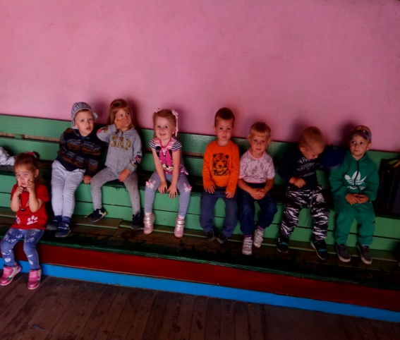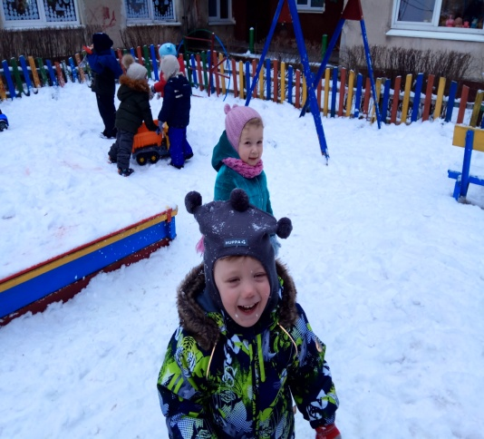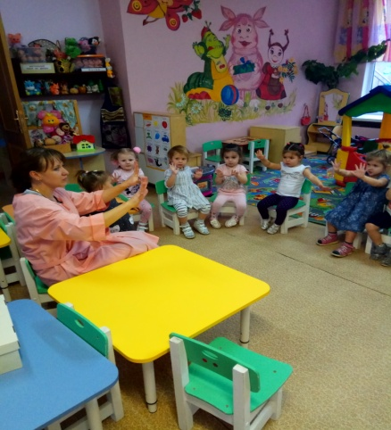

Работа с родителями
В группе проводилась работа по взаимодействию с родителями. Составлены перспективный планы, в них указаны все совместные мероприятия, консультации «Адаптация без слёз», «Здоровый образ жизни в семье»; «Забота о развитии и здоровье ребенка начинается в семье», «Почему ребёнок кусается», родительские собрания, наглядно-стендовая информация «Уголок для родителей», «Наша жизнь в группе», «С днем рождения», «Меню». Также, в раздевалке оформлены красочные, яркие стенды для родителей, с полезной информацией, советами, рекомендациями.
В свою очередь родители охотно шли на контакт и старались участвовать во всех акциях и совместных мероприятиях группы и ДОУ. Вместе с родителями был оформлен участок группы.
2019 учебный год мы ставили перед собой задачу «Развитие
координации движения рук, мелкой моторики. Совершенствование памяти,
внимания, умения согласовывать движения и речь»
Ежедневно, в индивидуальной работе, играли в настольные игры для рук и
пальцев (мозаика, лото, пирамидка, игры с кубиками, крышками,
прищепками, складывание рисунка из 2-6 частей, игры с пластилином,
перекладывание фасоли и гороха из емкости в емкость)
Проведена консультация с родителями по данной задаче.
Собрана картотека пальчиковых игр
Для развития мелкой моторики рук планируем сделать еще дидактические
игры с проталкиванием предмета и рисование в индивидуальной работе,
продолжать проводить нетрадиционные методы рисования: рисование руками и пальцами.
Для того чтобы дети меньше болели мы проводили закаливающие
процедуры:
Утренняя гимнастика,
Гимнастика после сна,
Облегченная форма одежды,
Контрастные воздушные ванны
Прогулки.
На начало учебного года посещаемость детей была не особо высокая, а уже к концу года уровень посещаемости вырос до 80%.
Средний показатель пропуска ребенка по болезни составляет 3,3 %.
На протяжении всего учебного года мы тесно взаимодействовали с семьями
воспитанников.
Для этого мы проводили родительские собрания, консультации, оформили
Папки - передвижки. Творчески подходили к проведению родительского
Мир детей и мир взрослых взаимосвязаны, и один из вариантов укрепления
отношений со своим ребенком
В дальнейшем мы так же планируем работать в этом направлении.
Исходя, из проделанной работы, можно сделать вывод, что поставленная задача на второе полугодие выполнена. Однако, результаты оценки индивидуального развития детей показали, что имеются слабые стороны воспитательно-образовательного процесса
Вывод:
Большой акцент в нашей работе мы делали на физическое, сенсорное и речевое развитие детей. Прежде всего, деятельность была направлена на обеспечение психомоторного развития детей, соответствующего возрастным показателям, речевое развитие для установления контактов со сверстниками, становление интеллектуально – познавательной деятельности через совершенствование сенсорных способностей.
В группе всё оборудование, игры, игрушки находятся в доступном удобном месте, дети могут самостоятельно выбирать вид деятельности. Созданы комфортные условия для игр, для самостоятельной деятельности.
Ежедневная образовательная и воспитательная работа позволила достигнуть следующих результатов:
• Дети интересуется окружающими предметами и активно действует с ними; эмоционально вовлечены в действия с игрушками и другими предметами, стремится проявлять настойчивость в достижении результата своих действий;
• используют специфические, культурно фиксированные предметные действия, знают назначение бытовых предметов (ложки, расчёски, карандаша и пр.) и умеют пользоваться ими. Владеют простейшими навыками самообслуживания; стремится проявлять самостоятельность в бытовом и игровом поведении;
• владеют активной речью, включённой в общение; могут обращаться с вопросами и просьбами, понимают речь взрослых; знают названия окружающих предметов и игрушек;
• стремится к общению со взрослыми и активно подражают им в движениях и действиях; появились игры, в которых дети воспроизводят действия взрослого;
• проявляют интерес к сверстникам; наблюдают за их действиями и подражают им;
• проявляют интерес к стихам, песням и сказкам, рассматриванию картинки, стремясь двигаться под музыку; эмоционально откликается на различные произведения культуры и искусства;
• у детей развита крупная моторика, они стремится осваивать различные виды движения (бег, лазанье, перешагивание и пр.).
В течение года строго соблюдался режим дня и все санитарно - гигиенические требования к пребыванию детей в ДОУ.
В мае 2019г. был проведен мониторинг образовательного процесса и выявлен уровень знаний детей на конец года. В процессе мониторинга участвовало 28 детей и осуществлялся через отслеживание результатов освоения образовательной программы.
По результатам диагностики выявлены следующие показатели:
Группа раннего возраста № 1 Конец года
Низкий уровень развития 14 %-4 чел.
Средний уровень развития 50 %-14 чел.
Высокий уровень развития 36 %-10 чел.
В дальнейшем мы так же планируем работать в этом направлении.
Исходя, из проделанной работы, можно сделать вывод, что поставленная задача на год выполнена. Однако, результаты оценки индивидуального развития детей показали, что имеются слабые стороны воспитательно-образовательного процесса

